Изучение бензильного С-Н окисления арилалканов пероксикарбоновыми кислотами в присутствии аминопиридиновых комплексов палладия (II)
Лубов Д.П.^{1, 2}
Студент, 5 курс специалитета
¹Новосибирский государственный университет, факультет естественных наук,
Новосибирск, Россия
²Институт катализа СО РАН, Новосибирск, Россия
E–mail: lubov1dmitriy@gmail.com
Одним из наиболее актуальных направлений развития синтетической химии является разработка методов селективного окисления алифатических C-H-групп органических соединений с образованием связи C-O. В последние годы были разработаны эффективные катализаторы таких процессов на основе биомиметических комплексов железа, марганца и рутения, содержащих саленовые и аминопиридиновые лиганды, использующие безопасные и экологически чистые окислители, такие как молекулярный кислород и органические пероксиды.
В данной работе были синтезированы комплексы палладия (II) 1-4 с триподальными N₄-донорными аминопиридиновыми лигандами. Полученные комплексы были охарактеризованы методами спектроскопии ЯМР ¹H и ¹³C, а также при помощи монокристальной рентгеновской дифрактометрии.
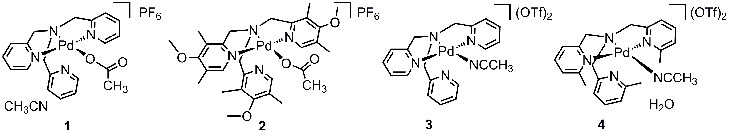
Было показано, что синтезированные комплексы способны катализировать бензильное С-Н окисление метиленовой группы замещенных этилбензолов надуксусной кислотой, имеющей достаточно высокое содержание активного кислорода (21 %) и дающей нетоксичный побочный продукт - уксусную кислоту. Продуктами реакции являются соответствующие кетоны, в большинстве случаев получающиеся с высокой селективностью (до 98 %) и выходами (до 85%) при низких загрузках катализатора (0.6 % мольн.). Наибольшую активность продемонстрировали комплексы 1 и 3, в то время как при использовании 4, в котором доступ к центральному атому экранирован орто-метильными группами лиганда, даже при повышенной загрузке катализатора наблюдается резкое снижение конверсии (по сравнению с 1-3) и образование гидропероксидов в качестве побочных продуктов.
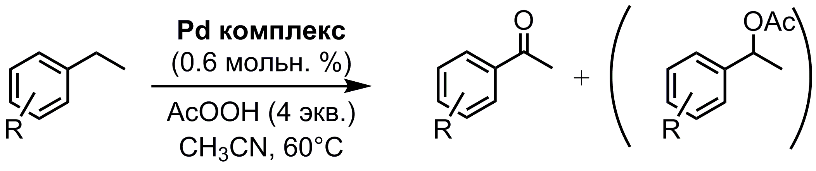
С помощью кинетических корреляционных и изотопных методов были изучены некоторые особенности механизма и природы каталитически активных центров. Установлено, что активные окисляющие частицы являются электрофильными, а бензильный атом водорода лежит на координате реакции в лимитирующей стадии процесса. С учётом высокой селективности процесса окисления, полученные данные позволяют предположить внешнесферный механизм окисления без образования связи палладий-углерод.

Работа выполнена при поддержке проекта РНФ 17-13-01117.

